

**软件测试用例**

**关于资讯整合的**

**微信小程序Collector**

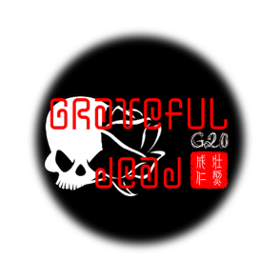

**G20小组·Grateful dead**

浙江大学城市学院

计算机与科学技术学院软件工程专业

**Release date : 2019年6月9日**

Version : V1.0

资讯页面

|  |  |  |
| --- | --- | --- |
| 测试功能 | 预期结果 | 评价 |
| 点击分类 | 显示对应页面 |  |
| 点击资讯 | 跳转至对应资讯页面 |  |
| 左右滑动标签 | 显示更多分类标签 |  |
| 上下滑动页面 | 显示更多资讯条目 |  |
| 点击我的 | 跳转至我的页面 |  |

我的页面

|  |  |  |
| --- | --- | --- |
| 测试功能 | 预期结果 | 评价 |
| 点击资讯 | 跳转至资讯页面 |  |
| 点击收藏 | 跳转至收藏页面并显示收藏的资讯 |  |
| 点击历史 | 跳转至历史页面并显示浏览历史 |  |

资讯页面

|  |  |  |
| --- | --- | --- |
| 测试功能 | 预期结果 | 评价 |
| 点击喜爱 | 图标变红/白并存入数据库 |  |
| 点击收藏 | 图标变红/白并存入数据库 |  |
| 上下滑动页面 | 显示更多资讯内容 |  |

收藏页面

|  |  |  |
| --- | --- | --- |
| 测试功能 | 预期结果 | 评价 |
| 上下滑动页面 | 显示更多资讯条目 |  |
| 点击一周内/十五天内/一天内 | 显示对应天数的资讯记录 |  |

历史页面

|  |  |  |
| --- | --- | --- |
| 测试功能 | 预期结果 | 评价 |
| 上下滑动页面 | 显示更多资讯条目 |  |
| 点击一周内/十五天内/一天内 | 显示对应天数的资讯记录 |  |